TỔNG LIÊN ĐOÀN LAO ĐỘNG VIỆT NAM

**TRƯỜNG ĐẠI HỌC TÔN ĐỨC THẮNG**

**KHOA CÔNG NGHỆ THÔNG TIN**



**ĐỒ ÁN CUỐI KỲ**

**MÔN CÔNG NGHỆ PHẦN MỀM**

**ĐỀ TÀI ỨNG DỤNG QUẢN LÝ CHO THUÊ XE TỰ LÁI**

*Người hướng dẫn*: **TS. Trần Thanh Phước**

*Người thực hiện*: **Đoàn Thái Minh Hoàng - 51900335**

**Nguyễn Minh Hoàng Chương – 52000744**

Nhóm  **: 3**

**THÀNH PHỐ HỒ CHÍ MINH, NĂM 2022**

**TỔNG LIÊN ĐOÀN LAO ĐỘNG VIỆT NAM**

**TRƯỜNG ĐẠI HỌC TÔN ĐỨC THẮNG**

**KHOA CÔNG NGHỆ THÔNG TIN**



**ĐỒ ÁN CUỐI KỲ**

**MÔN CÔNG NGHỆ PHẦN MỀM**

**ĐỀ TÀI ỨNG DỤNG QUẢN LÝ CHO THUÊ XE TỰ LÁI**

*Người hướng dẫn*: **TS. Trần Thanh Phước**

*Người thực hiện*: **Đoàn Thái Minh Hoàng - 51900335**

**Nguyễn Minh Hoàng Chương – 52000744**

Nhóm  **: 3**

**THÀNH PHỐ HỒ CHÍ MINH, NĂM 2022**

LỜI CẢM ƠN

Chúng em xin chân thành cảm ơn thầy Trần Thanh Phước đã tận tình truyền đạt cho chúng em và các bạn nhóm 3 trong học kì qua. Trong học kì I vừa rồi thầy giúp đỡ em và các bạn học một cách tốt nhất. Trong quá trình học tập thầy rất vui vẻ, nhiệt tình, và tận tụy với sinh viên. Thầy có nhiều cách hay giúp chúng em hiểu bài và làm nhanh. Thầy đã truyền đạt nhiều kiến thức của bản thân nhưng em vẫn còn những hạn chế nhất định, không tránh được những thiếu sót. Em mong nhận được những đóng góp ý kiến từ thầy về bài báo cáo. Em xin chúc thầy nhiều sức khỏe, hạnh phúc và luôn được mọi người yêu mến.

**ĐỒ ÁN ĐƯỢC HOÀN THÀNH**

**TẠI TRƯỜNG ĐẠI HỌC TÔN ĐỨC THẮNG**

Tôi xin cam đoan đây là sản phẩm đồ án của riêng chúng tôi và được sự hướng dẫn của TS. Trần Thanh Phước. Các nội dung nghiên cứu, kết quả trong đề tài này là trung thực và chưa công bố dưới bất kỳ hình thức nào trước đây. Những số liệu trong các bảng biểu phục vụ cho việc phân tích, nhận xét, đánh giá được chính tác giả thu thập từ các nguồn khác nhau có ghi rõ trong phần tài liệu tham khảo.

Ngoài ra, trong đồ án còn sử dụng một số nhận xét, đánh giá cũng như số liệu của các tác giả khác, cơ quan tổ chức khác đều có trích dẫn và chú thích nguồn gốc.

**Nếu phát hiện có bất kỳ sự gian lận nào chúng tôi xin hoàn toàn chịu trách nhiệm về nội dung đồ án của mình.** Trường đại học Tôn Đức Thắng không liên quan đến những vi phạm tác quyền, bản quyền do chúng tôi gây ra trong quá trình thực hiện (nếu có).

*TP. Hồ Chí Minh, ngày tháng năm*

*Tác giả*

*(ký tên và ghi rõ họ tên)*

PHẦN XÁC NHẬN VÀ ĐÁNH GIÁ CỦA GIẢNG VIÊN

**Phần xác nhận của GV hướng dẫn**

_______________________________________________________________________________________________________________________________________________________________________________________________________________________________________________________________________________________________________________________________________________________________________________________________________________

Tp. Hồ Chí Minh, ngày tháng năm

(kí và ghi họ tên)

**Phần đánh giá của GV chấm bài**

_______________________________________________________________________________________________________________________________________________________________________________________________________________________________________________________________________________________________________________________________________________________________________________________________________________

Tp. Hồ Chí Minh, ngày tháng năm

(kí và ghi họ tên)

TÓM TẮT

Công nghệ thông tin trong giai đoạn hiện nay đang phát triển ở mọi lĩnh vực hoạt động khắp nơi trên thế giới. Điều xảy ra trong vòng vài năm qua ở Việt Nam là sự đầu tư vào công nghệ. Tin học đã và đang là một trong các vấn đề không thể thiếu đối với bất kỳ công ty nào. Đặc biệt tin học ngày càng giữ vai trò quan trọng trong vấn đề quản lý tại các tổ chức nhất là tại các lĩnh vực thu thập thông tin. Tuy ngành công nghệ thông tin ở nước ta mới chỉ phát triển trong vài năm trở lại đây và đang từng bước phát triển nhưng những bước phát triển đó đã cho thấy tiềm năng lớn lao trong lĩnh vực công nghệ thông tin ở nước ta, trong đó phát triển hệ thống thông tin đang là thế mạnh của đất nước. Hệ thống thông tin giúp công việc quản lý dễ dàng hơn, nâng cao hiệu quả sản xuất, tiết kiệm được lượng lớn thời gian và công sức.

Đề tài “Quản lý cho thuê xe tự lái” được hình thành dựa trên ý tưởng ứng dụng CNTT vào việc quản lý kinh doanh cho thuê xe tự lái bằng website để kết nối với khách hàng.

MỤC LỤC

LỜI CẢM ƠN 1

PHẦN XÁC NHẬN VÀ ĐÁNH GIÁ CỦA GIẢNG VIÊN 3

TÓM TẮT 4

MỤC LỤC 5

DANH MỤC CÁC BẢNG BIỂU, HÌNH VẼ, ĐỒ THỊ 7

CHƯƠNG 1: TỔNG QUAN ĐỀ TÀI 8

1.1 Giới thiệu đề tài 8

1.2 Khảo sát và QA 8

1.3 Phạm vi đề tài 10

1.4 Ý nghĩa của đề tài 10

1.5 Yêu cầu chức năng và yêu cầu phi chức năng 11

1.5.1 Các yêu cầu chức năng 11

1.5.2 Các yêu cầu phi chức năng 11

1.6 Quy trình đặt xe và quy trình cho thuê 11

1.6.1 Quy trình cho thuê xe 11

1.6.2 Quy trình đặt xe tự lái 12

1.7 Đặt tả hệ thống 12

1.7.1 Sơ đồ UseCase tổng quát 13

1.7.2 Đặt tả tổng quát 13

1.8 Actor 15

CHƯƠNG 2: PHÂN TÍCH VÀ THIẾT KẾ HỆ THỐNG 17

2.1 Lược đồ Use-case và đặc tả use-case. 17

2.1.1 Doanh mục các Usecase 17

2.2 Đặc tả use case 20

2.2.1 Use case đăng nhập 20

2.2.2 Use case đăng ký 21

2.2.3 Use case quên mật khẩu 22

2.2.4 Use case đăng xuất 23

2.2.5 Use case tìm kiếm 24

2.2.6 Use case thêm vào giỏ hàng 24

2.2.7 Use case đánh giá sản phẩm 25

2.2.8 Use case đặt xe 26

2.2.9 Use case xem chi tiết xe 27

2.2.10 Use case thanh toán 28

2.2.11 Use case quản lý thương hiệu 29

2.2.12 Use case quản lý sản phẩm 30

2.2.13 Use case quản lý nhân viên 31

2.2.14 Use case quản lý khách hàng 32

2.2.15 Use case quản lý doanh mục 33

2.2.16 Use case xuất hóa đơn 34

2.2.17 Use case thống kê doanh thu 35

2.2.18 Use case gửi email 36

2.2.19 Use case xuất báo cáo 37

2.2.20 Use case quản lý hóa đơn 38

2.2.21 Use case quản lý sản phẩm tồn kho 39

2.2.22 Use case quản lý sản phẩm nhập kho 39

2.2.23 Use case quản lý sản phẩm xuất kho 40

2.2 Lược đồ tuần tự 41

2.3 Lược đồ ERD 42

2.4 Lược đồ quan hệ 42

2.5 Class Diagram 43

CHƯƠNG 3: HIỆN THỰC HỆ THỐNG 43

3.1 Framework lập trình được sử dụng trong đề tài 44

3.2 Kiến trúc hệ thống ứng với từng yêu cầu nghiệp vụ của hệ thống 44

CHƯƠNG 4: DEMO 44

CHƯƠNG 5: KẾT LUẬN 44

**NỘI DUNG BÁO CÁO** 45

**TÀI LIỆU THAM KHẢO** 45

DANH MỤC CÁC BẢNG BIỂU, HÌNH VẼ, ĐỒ THỊ

1. Doanh mục hình

Hình 1 Quy trình cho thuê xe tự lái 13

Hình 2 Quy trình đặt xe tự lái 13

Hình 3 Sơ đồ Use Case tổng quát 14

Hình 4 Lược đồ ERD 44

Hình 5 Lược đồ quan hệ 45

Hình 6 Class diagram 46

1. Doanh mục bảng

Bảng 1 Bảng khảo sát 11

Bảng 2 Doanh mục các usecase 21

Bảng 3 Use case đăng nhập 22

Bảng 4 Use case đăng ký 23

Bảng 5 Use case quên mật khẩu 24

Bảng 6 Use case đăng xuất 25

Bảng 7 Use case tìm kiếm 26

Bảng 8 Use case thêm vào giỏ hàng 27

Bảng 9 Use case đánh giá sản phẩm 28

Bảng 10 Use case đặt xe 29

Bảng 11 Use case xem chi tiết xe 29

Bảng 12 Use case thanh toán 31

Bảng 13 Use case quản lý thương hiệu 32

Bảng 14 Use case quản lý sản phẩm 33

Bảng 15 Use case quản lý nhân viên 34

Bảng 16 Use case quản lý khách hàng 35

Bảng 17 Use case quản lý doanh mục 36

Bảng 18 Xuất hóa đơn 37

Bảng 19 Use case thống kê doanh thu 38

Bảng 20 Use case gửi email 39

Bảng 21 Use case xuất báo cáo 40

Bảng 22 Use case quản lý hóa đơn 41

Bảng 23 Use case quản lý sản phẩm tồn kho 42

Bảng 24 Use case quản lý sản phẩm nhập kho 43

Bảng 25 Use case quản lý sản phẩm xuất kho 43

CHƯƠNG 1: TỔNG QUAN ĐỀ TÀI

1.1 Giới thiệu đề tài

Hiện nay, với tốc độ khoa học công nghệ phát triển nhanh chóng, chúng ta đã đạt được nhiều thành tựu trong khá nhiều lĩnh vực của đời sống xã hội.Chúng ta không phủ nhận những hiệu quả tích cực của các hệ thống hay phần mềm hỗ trợ nghiệp vụ mang lại, chúng không những tiện lơi, an toàn mà còn có tính tự động cao phù hợp với tùy theo ngành nghề.

Đề tài được hình thành dựa trên ý tưởng ứng dụng CNTT vào việc quản lý kinh doanh cho thuê xe tự lái bằng website để kết nối với khách hàng. Dịch vụ cho thuê xe trực tuyến là một mô hình dịch vụ mới trong lĩnh vực công nghệ 4.0, với mục đích chính là phục vụ người dùng có nhu cầu thuê xe tại Việt Nam.

Website cho thuê xe là một website chuyên cho thuê xe hơi tự lái ( dài ngày & ngắn ngày) dành cho khách hàng cần xe để đi du lịch, đi công việc,…. Với giá cả & dịch vụ hợp lý.Website Dự án cho thuê xe sẽ hỗ trợ trong việc kết nối khách hàng và quản lý xe. Mô hình dịch vụ này sẽ được đón nhận nhiều hơn từ mọi người, từ việc cung cấp thông tin từ xa, tiện ích, tiết kiệm được thời gian.

1.2 Khảo sát và QA

Khảo sát website <https://www.mioto.vn/>

* Khách hàng cần thuê xe và muốn được đặt xe online và sau đó kí kết hợp đồng với công ty.
* Chúng ta cần tối thiểu 2 trang web: Trang user cho khách hàng và trang admin cho nhà quản lý xe cũng như chủ công ty thuê xe.
* Câu hỏi thường thấy trên mạng

|  |  |  |
| --- | --- | --- |
| Người trả lời | Câu hỏi phỏng vấn | Câu trả lời |
| ông Hoàng Hồng Minh-CEO Chungxe.vn | Thuê xe tự lái và xu hướng tại thị trường Việt Nam là gì? | Dịch vụ chia sẻ xe tự lái giúp khách hàng có nhu cầu thuê xe tự lái (ôtô, xe máy) có thể kết nối với các đơn vị cho thuê xe hay cá nhân có xe nhàn rỗi trên khắp cả nước thông qua website hoặc ứng dụng di động. Thông qua đó, khách hàng có thể tìm kiếm, so sánh và thuê xe một cách dễ dàng, nhanh chóng. |
| CEO Chungxe.vn | Những nơi được cho thuê nhiều nhất ở Việt Nam và những dịp nào khách hàng cần thuê. | Dịch vụ hiện đang có mặt tại nhiều tỉnh, thành phố lớn trên cả nước như Hà Nội, Đà Nẵng, TP HCM, Nha Trang, Phú Quốc, Quy Nhơn, Vũng Tàu, Hải Phòng, Bình Dương, Sapa, Ninh Bình... và dự kiến mở rộng vùng phủ đến tất cả thành phố lớn và các điểm du lịch trên cả nước.  Theo ghi nhận của công ty, nhu cầu thuê xe tự lái của khách hàng đặc biệt tăng cao vào những dịp lễ, tết. Riêng dịp Tết Nguyên đán 2019, lượng khách có nhu cầu cho thuê xe tăng đột biến 500%. |
| Bà Nguyễn Thị Mai, Giám đốc Công ty Dịch vụ xe du lịch | Dịch vụ cho thuê xe có nhiều doanh nghiệp cạnh tranh không? | Dịch vụ cho thuê xe du lịch những năm gần đây cạnh tranh rất quyết liệt, do nguồn xe quá nhiều. Trước đây, một đầu xe Innova, chỉ cần cho thuê khoảng 3 năm là thu hồi được vốn thì nay phải 4 năm, thậm chí 5 năm. |
| Đại diện Công ty Enterprise Việt Nam | Dịch vụ thuê xe ở Việt Nam đã đủ rộng lớn chưa, khách hàng dịch vụ muốn nhắm đến là gì? | Ông cho rằng thị trường cho thuê xe tại Việt Nam còn rộng lớn, chưa được khai thác hết. Cho dù dịch vụ cho thuê rất đa dạng, có rất nhiều DN, hợp tác xã, kể cả cá nhân tham gia nhưng hầu hết chưa chuyên nghiệp, mạnh ai nấy làm. Vì vậy, DN này rất tự tin sẽ phát triển được ở Việt Nam vì đầu tư nước ngoài ngày càng nhiều, kéo theo lực lượng chuyên gia, nhân viên kể cả lực lượng lao động tăng lên. Đây chính là những đối tượng khách hàng mà công ty này nhắm tới. |

Bảng 1 Bảng khảo sát

1.3 Phạm vi đề tài

Hệ thống quản lý các nghiệp vụ sau:

* Quản lý danh mục xe
* Quản lý thông tin khách hàng
* Quản lý đặt xe
* Quản lý thương hiệu
* Quản lý hóa đơn

1.4 Ý nghĩa của đề tài

Mục đích của việc xây dựng phần mềm Quản lý cho thuê xe nhằm đáp ứng các tiêu chí sau :

* Dễ dàng kiểm soát các loại xe, tồn kho và lên lịch thuê xe cho khách hàng
* Tạo điều kiện tốt nhất để kết nối khách hàng. Giao diện dễ sử dụng, thân thiện.
* Đáp ứng mọi yêu cầu về hiệu năng. Đáp ứng mọi yêu cầu về nghiệp vụ.
* Giúp người thuê xe giải quyết khó khăn trong việc tìm kiếm cũng như khách hàng có thể đặt xe dễ dàng hơn.
* Giúp quảng bá các xe có trong kho đến nhiều khách hàng.

1.5 Yêu cầu chức năng và yêu cầu phi chức năng

1.5.1 Các yêu cầu chức năng

* Đăng ký/ đăng nhập/ quên mật khẩu
* Xem thông tin chi tiết xe
* Tìm kiếm, lọc xe
* Thêm sản phẩm vào giỏ hàng
* Đặt hàng
* Thanh toán khi nhận xe hoặc thanh toán online
* Đánh giá sản phẩm
* Quản lý nhân viên/ khách hàng/ thương hiệu/ doanh mục/ sản phẩm
* Xuất hóa đơn điện tử
* Gửi email
* Thống kê doanh thu

1.5.2 Các yêu cầu phi chức năng

* Cung cấp giao diện thân thiện với người dùng
* Hỗ trợ trên nhiều trình duyệt
* Bảo mật thông tin khách hàng

1.6 Quy trình đặt xe và quy trình cho thuê

1.6.1 Quy trình cho thuê xe

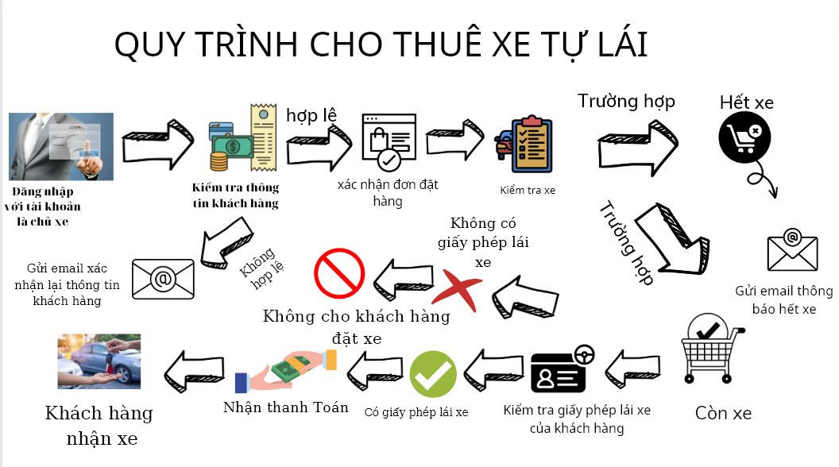

Hình 1 Quy trình cho thuê xe tự lái

1.6.2 Quy trình đặt xe tự lái

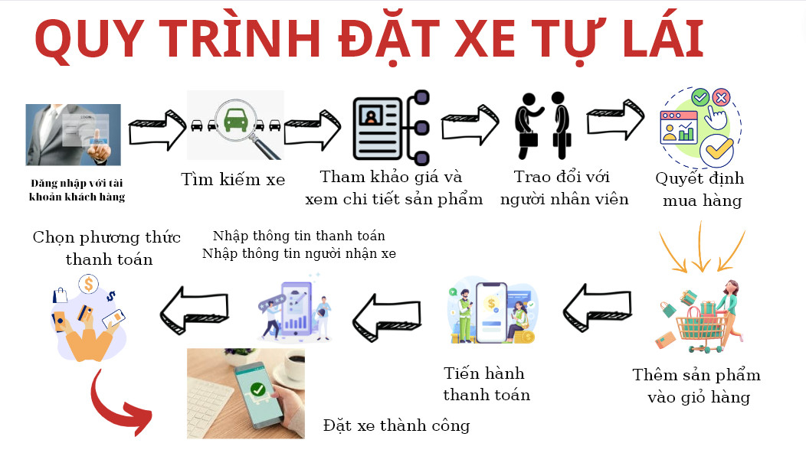

Hình 2 Quy trình đặt xe tự lái

1.7 Đặt tả hệ thống

1.7.1 Sơ đồ UseCase tổng quát

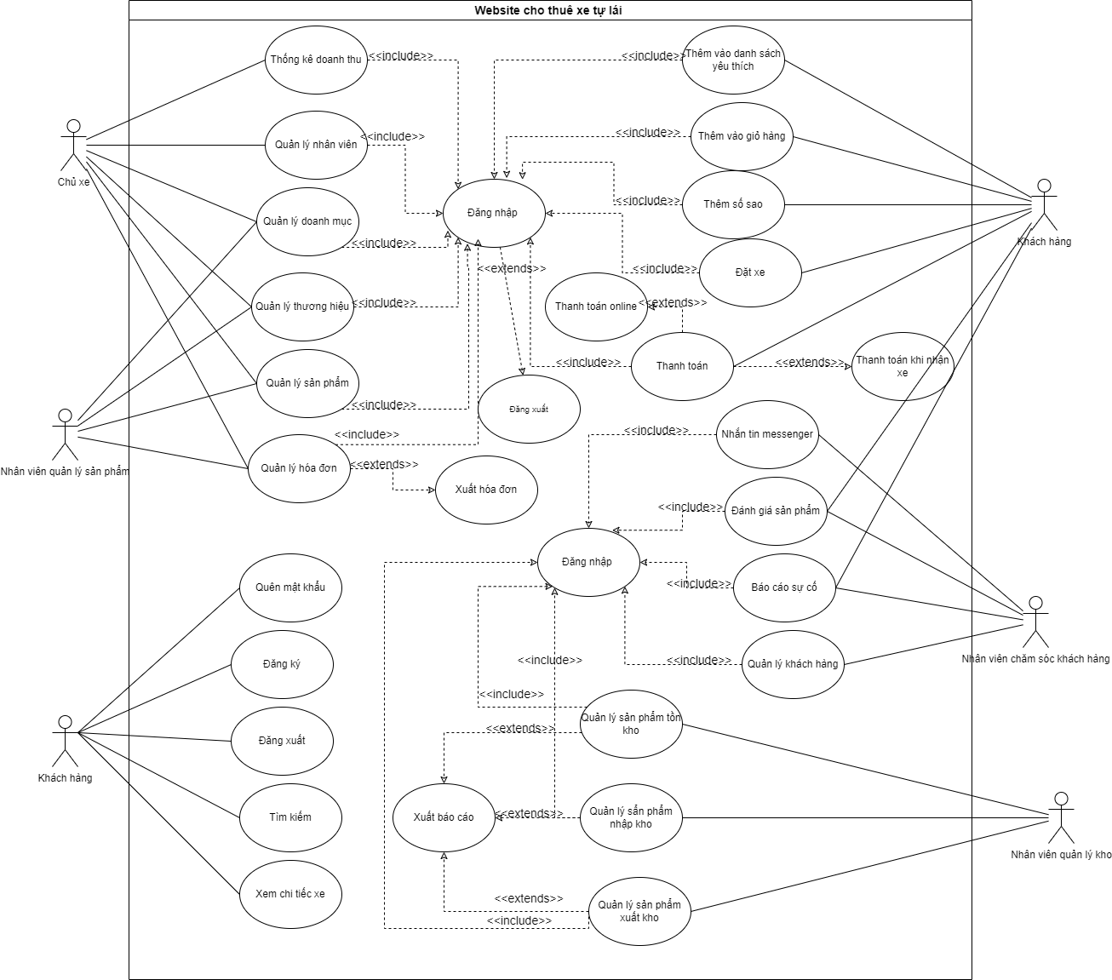

Hình 3 Sơ đồ Use Case tổng quát

1.7.2 Đặt tả tổng quát

Website thuê xe được dựa trên ứng dụng trong công nghệ thông tin vào việc quản lý kinh doanh cho thuê xe tự láy bằng web site kết nối khách hàng.

Website thueu xe nhằm mục đích thể hiện các loại xe, kiểm soát các loại xe và lên lịch thuê xe cho khách hàng kết nối với khách hàng thông qua thông báo, comment, reply cho khách hàng.

Trên website khách hàng có thể xem xe, xem loại xe, đặt xe nhanh, địa điểm nhận xe. Khách hàng cần có tài khoản nếu muốn đặt xe. Tài khoản gồm tên, số điện thoại, địa chỉ, email,... Khách hàng cần phải thêm thông tin(số ngày thuê, ngày bắt đầu, ngày kết thúc, địa điểm nhận xe, mã khuyến mãi) để được thêm xe vào giỏ hàng. Ngoài thông tin cần thiết khách hàng còn phải thêm những thông tin bắt buộc như giấy phép lái xe, căn cước công dân. Sau đó khách hàng tiến hành đặt hàng. Khách hàng điền thông tin người nhận như họ và tên, địa chỉ, thành phố, số điện thoại. Khách hàng có thể chọn phương thức thanh toán bằng cách thanh toán online hoặc thanh toán khi nhận xe.

Người dùng có thể xem chi tiết sản phẩm bằng cách chọn xem chi tiết hoặc nhấn vào sản phẩm. Người dùng có thể lọc, tìm kiếm sản phẩm mình muốn. Người dùng có thể đánh giá sản phẩm như thêm số sao, bình luận hoặc báo cáo cho người quản lý hệ thống. Khách hàng có thể chọn chức năng chat qua Mail để được nhân viên chăm sóc khách hàng hỗ trợ. Khách hàng có thể đánh dấu sản phẩm mình yêu thích hoặc thêm sản phẩm vào danh sách yêu thích của khách.

Một số chức năng cần người dùng phải đăng nhập( email, mật khẩu) như đặt xe, nhập mã khuyến mãi, chat với nhân viên, thêm sản phẩm vào danh sách yêu thích, thanh toán. Nếu khách hàng chưa có tài khoản có thể đăng ký. Nếu khách hàng quên mật khẩu có thể chọn quên mật khẩu và điền email để xác nhận tạo mật khẩu mới.

Nhân viên quản lý sản phẩm có thể xem danh sách đơn đặt hàng, tra cứu đơn đặt hàng, cập nhật đơn hàng, cập nhật trạng thái xe, quản lý xe( thêm, xóa, sửa, cập nhật) Nhân viên quản lý sản phẩm thường xuyên cập nhật tình hình xe mới nhập vào như tình trạng xe, thêm cấu hình xe mới, nhận đơn đặt xe và duyệt đơn đặt xe. Nhận thông báo đơn hàng đã được đặt, nhận phiếu thanh toán, nhận hóa đơn, xuất hóa đơn.

Nhân viên chăm sóc khách hàng có thể xem quá trình mua hành của khách có thể quản lý khách hàng( thêm, xóa, sửa khách hàng) có thể duyệt những bình luận tiêu cực, chat qua Mail với khách hàng. Quản lý quá trình đặt hành của khách để đưa ra chiến lược chăm sóc khách hàng, giảm giá đặt xe, thêm quà tặng.

Nhân viên quản lý kho có thể xem xe còn lại trong kho, quản lý xe được nhập vào kho, quản lý xe đã được xuất khỏi kho. Nhân viên quản lý kho có thể xuất báo cáo cho chủ xe về thông tin xe.

Chủ xe là người quản lý và tạo tài khoản cho nhân viên làm công việc của họ. Chủ xe có thể thực hiện mọi chức năng của nhân viên. Ngoài ra chủ xe có thể xem thống kê doanh thu, quản lý kho, quản lý nhân viên( cho phép nhân viên hoạt động, duyệt đơn nghỉ việc).

1.8 Actor

Các tác nhân hệ thống:

* Chủ xe:
* Xem danh sách xe
* Cập nhật trạng thái xe.
* Thêm mới xe
* Xem danh sách đơn hàng
* Thêm mới đơn hàng
* Cập nhật trạng thái đơn đặt hàng
* Xem danh sách loại xe
* Thêm mới các loại xe
* Khách hàng:
* Đăng nhập, đăng xuất, quên mật khẩu
* Xem chi tiết xe
* Thêm sản phẩm vào giỏ hàng
* Đặt xe
* Cập nhật thông tin đơn đặt
* Xác nhận đơn đặt
* Thanh toán
* Bình luận, báo cáo sự cố
* Nhân viên quản lý sản phẩm:
* Quản lý doanh mục
* Quản lý thương hiệu
* Quản lý sản phẩm
* Quản lý hóa đơn
* Xuất báo cáo
* Nhân viên quản lý kho
* Quản lý sản phẩm tồn kho
* Quản lý sản phẩm nhập kho
* Quản lý sản phẩm xuất kho
* Nhân viên chăm sóc khách hàng
* Nhắn tin qua Mail
* Đánh giá sản phẩm
* Báo cáo sự cố
* Quản lý khách hàng

CHƯƠNG 2: PHÂN TÍCH VÀ THIẾT KẾ HỆ THỐNG

2.1 Lược đồ Use-case và đặc tả use-case.

2.1.1 Doanh mục các Usecase

|  |  |  |  |
| --- | --- | --- | --- |
| UC | Tên UC | Mô tả | Actor |
| 01 | Đăng nhập | - Chức năng này dùng để đăng nhập vào hệ thống. | Chủ xe, nhân viên, khách hàng |
| 02 | Đăng ký | - Khách hàng/nhân viên phải tiến hành đăng ký để sử dụng được các chức năng bên trong hệ thống.  - Nhân viên phải có tài khoản để sử dụng được các chức năng bên trong hệ thống với đặc quyền nhân viên. | Nhân viên, khách hàng |
| 03 | Quên mật khẩu | - Người dùng phải nhập email đã đăng ký trước đó. Mật khẩu mới sẽ được cấp lại vào email, sau đó khách hàng có thể tự đặt lại mật khẩu. | Khách hàng |
| 04 | Đăng xuất | Chức năng này cho phép người dùng đăng xuất khỏi tài khoản hiện sử dụng. | Chủ xe, nhân viên, khách hàng |
| 05 | Tìm kiếm | Chức năng này cho phép khách hàng tìm kiếm giày. | Khách hàng |
| 06 | Thêm vào giỏ hàng | - Chức năng này cho phép khách hàng thêm sản phẩm(xe) vào giỏ hàng. | Khách hàng |
| 07 | Đánh giá sản phẩm | - Chức năng này cho phép khách hàng/chủ xe/nhân viên có thể phản hồi bình luận/đánh giá các bình luận khác. | Chủ xe, nhân viên, khách hàng |
| 08 | Đặt xe | - Chức năng này cho phép khách hàng tiến hành đặt hàng các sản phẩm đã thêm vào giỏ hàng. | Khách hàng |
| 09 | Xem chi tiết xe | - Khách hàng có thể sử dụng chức năng này để xem thông tin chi tiết hơn của sản phẩm. Khách hàng có thể xem đặc điểm, mô tả, tính năng, giấy tờ của xe. | Khách hàng, nhân viiên |
| 10 | Thanh toán | - Khách hàng chọn sản phẩm mình muốn thanh toán. Khách hàng có thể thanh toán bằng 2 phương thức “bằng tiền mặt(Place Order)” hoặc thanh toán online” | Khách hàng |
| 11 | Quản lý thương hiệu | - Chức năng này quản lý các thương hiệu sản phẩm đang có trên website. Chủ xe/nhân viên có thể thực hiện thêm, xóa, sửa thương hiệu. | Chủ xe, nhân viên |
| 12 | Quản lý sản phẩm | - Chủ shop/nhân viên quản lý các sản phẩm đang có trên website. Chủ xe/nhân viên có thể thực hiện thêm, xóa, sửa và cập nhật sản phẩm. | Chủ xe, nhân viên |
| 13 | Quản lý nhân viên | - Chủ xe quản lý những nhân viên  hiện đang làm việc cho website. Chủ shop có thể thực hiện thêm, xóa, sửa và cập nhật nhân viên. Chủ xe có thể duyệt đơn vào xem báo cáo do nhân viên gửi. | Chủ xe |
| 14 | Quản lý khách hàng | - Chủ xe/nhân viên quản lý thông tin khách hàng. Chủ xe/nhân viên có thể thực hiện thêm, xóa, sửa và cập nhật. | Chủ xe, nhân viên chăm sóc khách hàng |
| 15 | Quản lý danh mục | - Chủ xe/nhân viên có thể xem các danh mục và quản lý, cập nhật số lượng danh mục. | Chủ xe, nhân viên |
| 16 | Xuất hóa đơn | - Hệ thống sẽ xuất hóa đơn cho khách hàng khi khách hàng đã thanh toán. | Chủ xe, nhân viên |
| 17 | Thống kê doanh thu | - Chủ shop có thể thống kê doanh thu theo tháng, quý, năm. | Chủ shop |
| 18 | Gửi email | - Chủ xe/nhân viên có thể gửi tin nhắn về tình hình, thông tin xe nếu có vấn đề trao đổi với khách hàng.  - Khách hàng có thể nhắn tin hỏi chủ xe/ nhân viên để trao đổi thêm về tình trạng xe. | Chủ xe, nhân viên, khách hàng |
| 19 | Xuất báo cáo | - Nhân viên có thể xuất báo cáo cho chủ xe để chủ xe có thể nắm bắt thông tin về tình trạng xe trong kho. | Nhân viên, chủ xe |
| 20 | Quản lý hóa đơn | - Chủ xe/ nhân viên cần quản lý như xem, xóa, sửa và cập nhật thông tin có trong hóa đơn(phí dịch vụ, phí bảo hiểm, giảm giá, mã khuyến mãi) | Nhân viên quản lý sản phẩm , chủ xe |
| 21 | Quản lý sản phẩm tồn kho | - Nhân viên quản lý kho xem sản phẩm hằng ngày kiểm tra ngày nhập, xuất, tồn kho.  - Nhân viên xuất báo cáo cho chủ xe | Nhân viên quản lý kho |
| 22 | Quản lý sản phẩm nhập kho | - Nhân viên quản lý kho xem sản phẩm hàng ngày kiểm tra ngày nhập, thương hiệu và nhập thông tin vào cho hệ thống.  - Nhân viên xuất báo cáo cho chủ xe | Nhân viên quản lý kho, nhân viên quản lý sản phẩm |
| 23 | Quản lý sản phẩm xuất kho | - Nhân viên quản lý kho thường xuyên kiểm tra xe mà khách hàng đặt và kiểm duyệt thông tin rồi giao cho khách.  - Nhân viên kiểm tra những sản phẩm thường xuyên được mua, sản phẩm được khách hàng mua nhiều nhất, kiểm tra sản phẩm tồn trong kho để chuyển đến nơi khác.  - Nhân viên xuất báo cáo cho chủ xe | Nhân viên quản lý kho |

Bảng 2 Doanh mục các usecase

2.2 Đặc tả use case

2.2.1 Use case đăng nhập

|  |  |  |
| --- | --- | --- |
| **Mã Use Case** | UC01 | |
| **Tên Use Case** | Đăng nhập | |
| **Mô tả** | Người dùng đăng nhập để sử dụng các dịch vụ và chức năng website thuê xe tự lái | |
| **Tác nhân** | Chủ xe, nhân viên, khách hàng | |
| **Trigger** | Người dùng truy cập vào hệ thống và nhất nút đăng nhập ở góc phải màn hình. | |
| **Preconditions** | Người dùng truy cập website. Tài khoản người dùng đã được đăng ký và được phân quyền. | |
| **Postconditions** | Người dùng đăng nhập thành công. | |
| **Flow of activities** | Tác nhân | Hệ thống |
| 1. Truy cập vào website thuê xe. | 1.1 Hệ thống xác thực thông tin đăng nhập và kiểm tra quyền đăng nhập |
| 2. Người dùng nhập thông tin cần thiết | 2.1 Đăng nhập thành công và hiển thị thông tin đăng nhập. |
| 3. Nhập thông tin và ấn nút “Đăng nhập”. | 3.1 Hệ thống xác thực thông tin, kiểm tra quyền. |
| **Exception condtions** | 3.1 Người dùng nhập sai thông tin tài khoản, hệ thống sẽ yêu cầu nhập lại thông tin và đăng nhập lại. | |

Bảng 3 Use case đăng nhập

2.2.2 Use case đăng ký

|  |  |  |
| --- | --- | --- |
| **Mã Use Case** | UC02 | |
| **Tên Use Case** | Đăng ký | |
| **Mô tả** | Chức năng này cho phép người dùng đăng ký một tài khoản mới. | |
| **Tác nhân** | Khách hàng | |
| **Trigger** | Người dùng muốn đăng ký tài khoản | |
| **Preconditions** | Người dùng truy cập website. Tài khoản người dùng đã được đăng ký và được phân quyền. | |
| **Postconditions** | Người dùng đăng nhập thành công. | |
| **Flow of activities** | Tác nhân | Hệ thống |
| 1. Truy cập vào website thuê xe. | 1.1 Hệ thống hiển thị trang chủ website |
| 2. Người dùng chọn nút “Đăng ký”. | 2.1 Hệ thống đưa người dùng đến phần đăng ký tài khoản |
| 3. Người dùng nhập thông tin cần thiết(name, email, password, address, city, contact number) | 3.1 Hệ thống lưu thông tin người dùng vào database và trả về kết quả đăng ký “Đăng ký thành công” |
| 4. Người dùng trở về trang chủ và đăng nhập website | 4.1 Hệ thống đưa người dùng đến trang đăng nhập |
| **Exception condtions** | - Người dùng nhập sai thông tin tài khoản, hệ thống sẽ yêu cầu nhập lại thông tin và đăng nhập lại.  - Tài khoản đã tồn tại -> thông báo trên màn hình | |

Bảng 4 Use case đăng ký

2.2.3 Use case quên mật khẩu

|  |  |  |
| --- | --- | --- |
| **Mã Use Case** | UC03 | |
| **Tên Use Case** | Đăng ký | |
| **Mô tả** | Chức năng này cho phép khách hàng lấy lại mật khẩu đã quên | |
| **Tác nhân** | Khách hàng | |
| **Trigger** | Người dùng quên mật khẩu | |
| **Preconditions** | Khách hàng có tài khoản từ trước | |
| **Postconditions** | Người dùng đăng nhập thành công. | |
| **Flow of activities** | Tác nhân | Hệ thống |
| 1. Truy cập vào website thuê xe. | 1.1 Hệ thống hiển thị trang chủ website |
| 2. Người dùng nhập sai mật khẩu hoặc tài khoản | 2.1 Hệ thống hiện thông báo lỗi “Người dùng sai mật khẩu hoặc tài khoản” |
| 3. Người dùng chọn “Quên mật khẩu” | 3.1 Hệ thống đến trang dành cho người dùng nhập gmail đã dùng để đăng ký tài khoản. |
| 4. Người dùng nhập thông tin cần thiết(email, password) cho hệ thống | 4.1 Hệ thống lưu thông tin người dùng vào database  4.2 Hệ thống kiểm tra thông tin người dùng nhập |
| 5. Người dùng trở về trang chủ và đăng nhập website | 5.1 Hệ thống đưa người dùng đến trang đăng nhập |
| **Exception condtions** | - Người dùng điền thiếu thông tin -> thông báo trên màn hình  - Tài khoản đã tồn tại -> thông báo trên màn hình | |

Bảng 5 Use case quên mật khẩu

2.2.4 Use case đăng xuất

|  |  |  |
| --- | --- | --- |
| **Mã Use Case** | UC04 | |
| **Tên Use Case** | Đăng xuất | |
| **Mô tả** | Chức năng này cho phép người dùng đăng xuất khỏi tài khoản | |
| **Tác nhân** | Chủ xe, nhân viên, khách hàng | |
| **Trigger** | Tài khoản đã đăng nhập | |
| **Preconditions** | Chủ shop/nhân viên/khách hàng muốn đăng xuất khỏi tài khoản | |
| **Postconditions** | Người dùng đăng nhập thành công. | |
| **Flow of activities** | Tác nhân | Hệ thống |
| 1. Người dùng chọn nút “Đăng xuất” | 1.1  Hệ thống hiển thị xác nhận đăng xuất |
| 2. Người dùng đến trang chủ | 2.1 Hệ thống  trở về trang chủ chưa được đăng nhập |
| **Exception condtions** | - Người dùng chưa đăng nhập => Thông báo người dùng cần phải đăng nhập | |

Bảng 6 Use case đăng xuất

2.2.5 Use case tìm kiếm

|  |  |  |
| --- | --- | --- |
| **Mã Use Case** | UC05 | |
| **Tên Use Case** | Tìm kiếm | |
| **Mô tả** | Chức năng này cho phép người dùng có thể tìm kiếm sản phẩm | |
| **Tác nhân** | Chủ xe, nhân viên, khách hàng | |
| **Trigger** | Tài khoản đã đăng nhập | |
| **Preconditions** | Khách hàng muốn tìm kiếm sản phẩm | |
| **Postconditions** | Hiển thị những sản phẩm người dùng tìm kiếm | |
| **Flow of activities** | Tác nhân | Hệ thống |
| 1. Người dùng chọn nút “Search product” | 1.1 Hệ thống nhận thông tin người dùng và tìm kiếm sản phẩm người dùng yêu cầu |
| 2. Người dùng thấy danh sách sản phẩm do mình tìm kiếm | 2.1 Hệ thống hiển thị danh sách sản phẩm trong database |
| **Exception condtions** | - Tìm không thấy sản phẩm => Thông báo sản phẩm người dùng nhập không tìm thấy | |

Bảng 7 Use case tìm kiếm

2.2.6 Use case thêm vào giỏ hàng

|  |  |  |
| --- | --- | --- |
| **Mã Use Case** | UC06 | |
| **Tên Use Case** | Thêm vào giỏ hàng | |
| **Mô tả** | Chức năng này cho phép người dùng có thể tìm kiếm sản phẩm | |
| **Tác nhân** | Khách hàng | |
| **Trigger** | Khách hàng muốn thêm sản phẩm vào giỏ hàng | |
| **Preconditions** | Tài khoản đã đăng nhập | |
| **Postconditions** | Sản phẩm được thêm vào giỏ thành công | |
| **Flow of activities** | Tác nhân | Hệ thống |
| 1. Khách hàng đăng nhập tài khoản vào hệ thống | 1.1 Hệ thống hiển thị giao diện đăng nhập |
| 2. Người dùng chọn xem chi tiết sản phẩm muốn thêm vào giỏ hàng. | 2.1 Hệ thống hiển thị chi tiết sản phẩm người dùng muốn. |
| 3. Khách hàng thêm thông tin số ngày thuê, ngày bắt đầu, ngày kết thúc. Khách hàng có thể thay đổi số ngày xe ngày dùng đặt tối thiểu là 1 ngày. | 3.1 Hệ thống lưu thông tin người dùng nhập trong database |
| 4.      Nhấn nút “Thêm vào giỏ” | 4.1 Hệ thống thêm sản phẩm của khách hàng vào giỏ  4.2 Hệ thống hiện thông báo sản phẩm đã thêm vào giỏ |
| **Exception condtions** | - Tìm không thấy sản phẩm => Thông báo sản phẩm người dùng nhập không tìm thấy | |

Bảng 8 Use case thêm vào giỏ hàng

2.2.7 Use case đánh giá sản phẩm

|  |  |  |
| --- | --- | --- |
| **Mã Use Case** | UC07 | |
| **Tên Use Case** | Đánh giá sản phẩm | |
| **Mô tả** | Chức năng này cho phép khách hàng/nhân viên/chủ xe có thể bình luận và phản hồi bình luận | |
| **Tác nhân** | Khách hàng, nhân viên, chủ xe | |
| **Trigger** | Khách hàng/nhân viên/chủ xe bình luận và phản hồi sản phẩm | |
| **Preconditions** | Tài khoản đã đăng nhập | |
| **Postconditions** | Hiển thị bình luận của người dùng | |
| **Flow of activities** | Tác nhân | Hệ thống |
| 1. Khách hàng đăng nhập tài khoản vào hệ thống | 1.1 Hệ thống hiển thị giao diện đăng nhập với đặc quyền của người dùng |
| 2. Người dùng đến phần bình luận và nhập bình luận. | 2.1 Hệ thống hiển thị vùng cho người dùng nhập bình luận. |
| 3. Nhấn “Đánh giá” | 3.1 Hệ thống lưu bình luận của người dùng lên trên database |
| 4. Hệ thống hiển thị bình luận ở phần bình luận | 4. Hệ thống hiển thị bình luận trên website |
| **Exception condtions** | - Bình luận bị vi phạm qui tắc => Chờ nhân viên chăm sóc khách hàng duyệt bình luận | |

Bảng 9 Use case đánh giá sản phẩm

2.2.8 Use case đặt xe

|  |  |  |
| --- | --- | --- |
| **Mã Use Case** | UC08 | |
| **Tên Use Case** | Đặt xe | |
| **Mô tả** | Chức năng này cho phép khách hàng tiến hành đặt các sản phẩm đã được thêm bên trong giỏ hàng | |
| **Tác nhân** | Khách hàng | |
| **Trigger** | Khách hàng muốn đặt xe | |
| **Preconditions** | Khách hàng đăng nhập thành công. Điền đủ thông tin nhận hàng | |
| **Postconditions** | Thông báo khách hàng đặt mua thành công. Sản phẩm được hiển thị trên trang xác nhận của nhân viên | |
| **Flow of activities** | Tác nhân | Hệ thống |
| 1. Khách hàng đăng nhập tài khoản vào hệ thống | 1.1 Hệ thống hiển thị giao diện đăng nhập với đặc quyền của người dùng |
| 2. Khách hàng chọn sản phẩm muốn mua trong giỏ và bấm nút thanh toán | 2.1 Hệ thống hiển thị ra hóa đơn (gồm tên, số lượng, ngày thuê, tổng tiền, phí dịch vụ, phí bảo hiểm, khuyến mãi, giảm giá …) |
| 3. Khách nhập tên, số điện thoại và địa chỉ người nhận hàng. Khách nhập mã giảm giá (nếu có) | 3.1 Hệ thống ghi nhận thông tin của khách trong database  3.2 Hệ thống hiển thị mã giảm giá đã kiểm tra |
| 4. Khách hàng chọn phương thức thanh toán | 4. Hệ thống hiển thị phương thức thanh toán |
| 5. Khách hàng đến phần thanh toán | 5.1 Hệ thống đưa khách hàng đến phần nhập thông tin thanh toán |
| **Exception condtions** | - Bình luận bị vi phạm qui tắc => Chờ nhân viên chăm sóc khách hàng duyệt bình luận | |

Bảng 10 Use case đặt xe

2.2.9 Use case xem chi tiết xe

|  |  |  |
| --- | --- | --- |
| **Mã Use Case** | UC09 | |
| **Tên Use Case** | Xem chi tiết xe | |
| **Mô tả** | Chức năng này hiển thị đầy đủ thông tin của sản phẩm mà khách hàng chọn xem như đặc điểm, mô tả, tính năng, giấy tờ, giá tiền,... | |
| **Tác nhân** | Khách hàng, nhân viên, chủ xe | |
| **Trigger** | Khách hàng muốn xem sản phẩm | |
| **Preconditions** | không có | |
| **Postconditions** | Thông báo khách hàng đặt mua thành công. Sản phẩm được hiển thị trên trang xác nhận của nhân viên | |
| **Flow of activities** | Tác nhân | Hệ thống |
| 1. Khách hàng nhấn vào sản phẩm | 1.1 Hệ thống sẽ đưa khách hàng đến chi tiếc của sản phẩm |
| 2. Khách hàng xem thông tin mình muốn xem | 2.1 Hệ thống hiển thị sản phẩm có trong database |
| **Exception condtions** | - Bình luận bị vi phạm qui tắc => Chờ nhân viên chăm sóc khách hàng duyệt bình luận | |

Bảng 11 Use case xem chi tiết xe

2.2.10 Use case thanh toán

|  |  |  |
| --- | --- | --- |
| **Mã Use Case** | UC10 | |
| **Tên Use Case** | Thanh toán | |
| **Mô tả** | Chức năng này cho phép khách hàng thanh toán hóa đơn | |
| **Tác nhân** | Khách hàng | |
| **Trigger** | Khách hàng muốn thanh toán hóa đơn | |
| **Preconditions** | Tài khoản đã được đăng nhập | |
| **Postconditions** | Thông báo khách hàng đặt mua thành công. Sản phẩm được hiển thị trên trang xác nhận của nhân viên | |
| **Flow of activities** | Tác nhân | Hệ thống |
| 1. Người dùng chọn phương thức thanh toán | 1.1 Hệ thống ghi nhận phương thức thanh toán được lựa chọn. Đối với thanh toán khi nhận hàng, sản phẩm được hiển thị ở trang của nhân viên và đợi nhân viên kiểm duyệt. Đối với thanh toán online, hệ thống sẽ hiển thị trang để nhập các thông tin của thẻ(số tài khoản, mật khẩu, token) |
| 2. Người dùng nhập các thông tin hệ thống yêu cầu đối với phương thức thanh toán online | 2.1 Hệ thống kiểm tra xác thực thông tin khách hàng đã nhập.  2.2 Hệ thống tiến hành thanh toán và cập nhật lên trang của nhân viên với trang thái “đã thanh toán” |
| 3. Hệ thống hiển thị thông tin thanh toán thành công và đưa người dùng đến đơn đặt hàng | 3.1 Hệ thống hiển thị thông báo thanh toán thành công  3.2 Hệ thống đưa người dùng đến phần đơn đặt hàng của khách |
| **Exception condtions** | Khách hàng nhập sai thông tin => Hệ thống bắt người dùng nhập lại | |

Bảng 12 Use case thanh toán

2.2.11 Use case quản lý thương hiệu

|  |  |  |
| --- | --- | --- |
| **Mã Use Case** | UC11 | |
| **Tên Use Case** | Quản lý thương hiệu | |
| **Mô tả** | Chức năng này cho phép chủ xe/nhân viên thực hiện CRUD thông tin về các thương hiệu trong cơ sở dữ liệu. | |
| **Tác nhân** | Chủ xe, nhân viên | |
| **Trigger** | Khách hàng muốn thực hiện chức năng quản lý | |
| **Preconditions** | Người dùng đăng nhập thành công với phân quyền tài khoản chủ xe/nhân viên | |
| **Postconditions** | Thông báo người dùng thay đổi thành công | |
| **Flow of activities** | Tác nhân | Hệ thống |
| 1. Người dùng đăng nhập vào hệ thống với phân quyền chủ xe/nhân viên | 1.1 Hệ thống hiển thị giao diện đăng nhập với phân quyền của người dùng |
| 2. Người dùng chọn mục “Quản lý thương hiệu” | 2.1 Hệ thống chuyển đến trang quản lý thương hiệu và hiển thị cho người dùng |
| 3. Người dùng thực hiện các thao tác CRUD (nếu có) và hiện thông báo thay đổi thành công | 3.1 Hệ thống thực hiện theo thao tác CRUD mà người dùng đã chọn  3.2 Hệ thống cập nhật lại cơ sở dữ liệu và thông báo cập nhật thành công |
| **Exception condtions** | Người dùng nhập thiếu thông tin => Hệ thống bắt người dùng nhập lại | |

Bảng 13 Use case quản lý thương hiệu

2.2.12 Use case quản lý sản phẩm

|  |  |  |
| --- | --- | --- |
| **Mã Use Case** | UC12 | |
| **Tên Use Case** | Quản lý sản phẩm | |
| **Mô tả** | Chức năng này cho phép chủ xe/nhân viên thực hiện CRUD thông tin các sản phẩm trong cơ sở dữ liệu. | |
| **Tác nhân** | Chủ xe, nhân viên | |
| **Trigger** | Chủ shop/nhân viên chọn chức năng quản lý sản phẩm | |
| **Preconditions** | Người dùng đăng nhập thành công với phân quyền tài khoản chủ xe/nhân viên | |
| **Postconditions** | Thông báo người dùng thay đổi thành công | |
| **Flow of activities** | Tác nhân | Hệ thống |
| 1. Người dùng đăng nhập vào hệ thống với phân quyền chủ xe/nhân viên | 1.1 Hệ thống hiển thị giao diện đăng nhập với phân quyền của người dùng |
| 2. Người dùng chọn mục “Quản lý sản phẩm” | 2.1 Hệ thống chuyển đến trang quản lý sản phẩmvà hiển thị cho người dùng |
| 3. Người dùng thực hiện các thao tác CRUD (nếu có) và hiện thông báo thay đổi thành công | 3.1 Hệ thống thực hiện theo thao tác CRUD mà người dùng đã chọn  3.2 Hệ thống cập nhật lại cơ sở dữ liệu và thông báo cập nhật thành công |
| **Exception condtions** | Người dùng nhập thiếu thông tin => Hệ thống bắt buộc người dùng nhập lại | |

Bảng 14 Use case quản lý sản phẩm

2.2.13 Use case quản lý nhân viên

|  |  |  |
| --- | --- | --- |
| **Mã Use Case** | UC13 | |
| **Tên Use Case** | Quản lý nhân viên | |
| **Mô tả** | Chức năng này cho phép chủ xe thực hiện CRUD và tạo tài khoản thông tin các nhân viên có trong website. | |
| **Tác nhân** | Chủ xe | |
| **Trigger** | Chủ shop chọn chức năng quản lý nhân viên | |
| **Preconditions** | Người dùng đăng nhập thành công với phân quyền tài khoản chủ xe | |
| **Postconditions** | Thông báo người dùng thay đổi thành công | |
| **Flow of activities** | Tác nhân | Hệ thống |
| 1. Người dùng đăng nhập vào hệ thống với phân quyền chủ xe/nhân viên | 1.1 Hệ thống hiển thị giao diện đăng nhập với phân quyền của người dùng |
| 2. Người dùng chọn mục “Quản lý nhân viên” | 2.1 Hệ thống chuyển đến trang quản lý nhân viên và hiển thị cho người dùng |
| 3. Người dùng thực hiện các thao tác CRUD hoặc tạo tài khoản. Hệ thống hiện thông báo thay đổi thành công | 3.1 Hệ thống thực hiện theo thao tác CRUD hoặc tạo tài khoản mà người dùng đã chọn  3.2 Hệ thống cập nhật lại cơ sở dữ liệu và thông báo cập nhật thành công |
| **Exception condtions** | Người dùng nhập thiếu thông tin => Hệ thống bắt buộc người dùng nhập lại | |

Bảng 15 Use case quản lý nhân viên

2.2.14 Use case quản lý khách hàng

|  |  |  |
| --- | --- | --- |
| **Mã Use Case** | UC14 | |
| **Tên Use Case** | Quản lý khách hàng | |
| **Mô tả** | Chức năng này cho phép chủ xe/nhân viên thực hiện CRUD khách hàng có trong website. | |
| **Tác nhân** | Chủ xe, nhân viên | |
| **Trigger** | Chủ shop chọn chức năng quản lý khách hàng | |
| **Preconditions** | Người dùng đăng nhập thành công với phân quyền tài khoản chủ xe, nhân viên | |
| **Postconditions** | Thông báo người dùng thay đổi thành công | |
| **Flow of activities** | Tác nhân | Hệ thống |
| 1. Người dùng đăng nhập vào hệ thống với phân quyền chủ xe/nhân viên | 1.1 Hệ thống hiển thị giao diện đăng nhập với phân quyền của người dùng |
| 2. Người dùng chọn mục “Quản lý khách hàng” | 2.1 Hệ thống chuyển đến trang quản lý khách hàng và hiển thị cho người dùng |
| 3. Người dùng thực hiện các thao tác CRUD khách hàng(name, email, password, address, city, contact).  Hệ thống hiện thông báo thay đổi thành công | 3.1 Hệ thống thực hiện theo thao tác CRUD hoặc tạo tài khoản mà người dùng đã chọn  3.2 Hệ thống cập nhật lại cơ sở dữ liệu và thông báo cập nhật thành công |
| **Exception condtions** | Người dùng nhập thiếu thông tin chỉnh sửa => Hệ thống bắt buộc người dùng nhập lại | |

Bảng 16 Use case quản lý khách hàng

2.2.15 Use case quản lý doanh mục

|  |  |  |
| --- | --- | --- |
| **Mã Use Case** | UC15 | |
| **Tên Use Case** | Quản lý doanh mục | |
| **Mô tả** | Chức năng này cho phép chủ xe thực hiện CRUD và tạo tài khoản thông tin các doanh mục có trong website. | |
| **Tác nhân** | Chủ xe, nhân viên | |
| **Trigger** | Chủ shop chọn chức năng quản lý doanh mục | |
| **Preconditions** | Người dùng đăng nhập thành công với phân quyền tài khoản chủ xe | |
| **Postconditions** | Thông báo người dùng thay đổi thành công | |
| **Flow of activities** | Tác nhân | Hệ thống |
| 1. Người dùng đăng nhập vào hệ thống với phân quyền chủ xe/nhân viên | 1.1 Hệ thống hiển thị giao diện đăng nhập với phân quyền của người dùng |
| 2. Người dùng chọn mục “Quản lý doanh mục” | 2.1 Hệ thống chuyển đến trang quản lý doanh mục và hiển thị danh sách doanh mục cho người dùng |
| 3. Người dùng thực hiện các thao tác CRUD và hệ thống hiện thông báo thay đổi thành công | 3.1 Hệ thống thực hiện theo thao tác CRUD mà người dùng đã chọn  3.2 Hệ thống cập nhật lại cơ sở dữ liệu và thông báo cập nhật thành công |
| **Exception condtions** | Người dùng nhập thiếu thông tin => Hệ thống bắt buộc người dùng nhập lại | |

Bảng 17 Use case quản lý doanh mục

2.2.16 Use case xuất hóa đơn

|  |  |  |
| --- | --- | --- |
| **Mã Use Case** | UC16 | |
| **Tên Use Case** | Xuất hóa đơn | |
| **Mô tả** | Chức năng này cho phép người dùng xem trước hóa đơn các sản phẩm khách hàng đã chọn | |
| **Tác nhân** | Chủ xe, nhân viên | |
| **Trigger** | Khách hàng đã chọn tiến hành thanh toán | |
| **Preconditions** | Khách hàng phải tiến hành thanh toán. | |
| **Postconditions** | Hệ thống hiển thị hóa đơn thành công | |
| **Flow of activities** | Tác nhân | Hệ thống |
| 1. Người dùng đăng nhập vào hệ thống với phân quyền chủ xe/nhân viên | 1.1 Hệ thống hiển thị giao diện đăng nhập với phân quyền của người dùng |
| 2. Người dùng chọn mục “Xuất hóa đơn” | 2.1 Hệ thống chuyển đến trang hóa đơn và hiển thị danh sách hóa đơn mua hàng của khách hàng cho người dùng |
| 3. Người dùng điền các thông tin được yêu cầu và nhấn xác nhận | 3.1 Hệ thống hiển thị yêu cầu xác nhận các thông tin đã đúng  3.2 Hệ thống hiển thị hóa đơn bên dưới biểu mẫu. |
| **Exception condtions** | Khách hàng không có hóa đơn => Hệ thống hiển thị danh sách rỗng | |

Bảng 18 Xuất hóa đơn

2.2.17 Use case thống kê doanh thu

|  |  |  |
| --- | --- | --- |
| **Mã Use Case** | UC17 | |
| **Tên Use Case** | Thống kê doanh thu | |
| **Mô tả** | Chức năng này cho phép chủ shop xem được thống kê doanh thu theo ngày/tháng/quý/năm. | |
| **Tác nhân** | Chủ xe, nhân viên | |
| **Trigger** | Chủ shop chọn chức năng thống kê doanh thu | |
| **Preconditions** | Người dùng đăng nhập thành công với phân quyền tài khoản chủ shop | |
| **Postconditions** | Hệ thống hiển thị thống kê doanh thu | |
| **Flow of activities** | Tác nhân | Hệ thống |
| 1. Người dùng đăng nhập vào hệ thống với phân quyền chủ xe | 1.1 Hệ thống hiển thị giao diện đăng nhập với phân quyền của người dùng |
| 2. Người dùng chọn mục “Thống kê doanh thu” | 2.1 Hệ thống chuyển đến trang thống kê doanh thu và hiển thị cho người dùng |
| 3. Người dùng chọn thống kê theo ngày/tháng/quý/năm và xem chi tiết đơn hàng | 3.1 Hệ thống hiển thị doanh thu theo lựa chọn của người dùng |
| **Exception condtions** | Không có sản phẩm nào được bán, không có khách hàng => Hệ thống hiển thị danh sách rỗng | |

Bảng 19 Use case thống kê doanh thu

2.2.18 Use case gửi email

|  |  |  |
| --- | --- | --- |
| **Mã Use Case** | UC18 | |
| **Tên Use Case** | Gửi email | |
| **Mô tả** | Chức năng này cho phép người dùng gửi email đến nhân viên chăm sóc khách hàng và ngược lại. | |
| **Tác nhân** | Chủ xe, nhân viên chăm sóc khách hàng, khách hàng | |
| **Trigger** | Người dùng chọn chức năng gửi email | |
| **Preconditions** | Người dùng đăng nhập thành công với phân quyền tài khoản chủ xe, nhân viên chăm sóc khách hàng | |
| **Postconditions** | Mail được gửi thành công | |
| **Flow of activities** | Tác nhân | Hệ thống |
| 1. Người dùng đăng nhập vào hệ thống với phân quyền chủ xe, nhân viên chăm sóc khách hàng | 1.1 Hệ thống hiển thị giao diện đăng nhập với phân quyền của người dùng |
| 2. Người dùng chọn mục “Quản lý khách hàng” | 2.1 Hệ thống hiển thị danh sách các khách hàng có trong hệ thống |
| 3. Người dùng chọn phần gửi email | 3.1 Hệ thống đưa người dùng đến trang gửi mail cho khách hàng |
|  | 4. Người dùng nhập nội dung mail cần gửi cho khách hàng | 4.1 Hệ thống lưu draft của mail vào email |
|  | 5. Người dùng nhấn nút “Gửi” và hệ thống hiển thị gửi email thành công | 5.1 Hệ thống hiển thị xác nhận gửi mail  5.2 Hệ thống xuất thông báo “gửi email thành công” |
| **Exception condtions** | Không có email hoặc nhập sai email => Hệ thống báo không tìm thấy email | |

Bảng 20 Use case gửi email

2.2.19 Use case xuất báo cáo

|  |  |  |
| --- | --- | --- |
| **Mã Use Case** | UC19 | |
| **Tên Use Case** | Xuất báo cáo | |
| **Mô tả** | Chức năng này cho phép người dùng xem trước và xuất ra bản báo cáo để gửi cho chủ xe như đơn đặt hàng, đơn hàng đã giao, khách hàng, tổng tiền. | |
| **Tác nhân** | Chủ xe, nhân viên | |
| **Trigger** | Người dùng chọn chức năng xuất báo cáo | |
| **Preconditions** | Người dùng đăng nhập thành công với phân quyền tài khoản chủ xe, nhân viên | |
| **Postconditions** | Báo cáo được in thành công | |
| **Flow of activities** | Tác nhân | Hệ thống |
| 1. Người dùng đăng nhập vào hệ thống với phân quyền chủ xe, nhân viên | 1.1 Hệ thống hiển thị giao diện đăng nhập với phân quyền của người dùng |
| 2. Người dùng chọn mục “Quản lý doanh mục” | 2.1 Hệ thống hiển thị danh sách các doanh mục(đơn đặt hàng, đơn hàng đã giao, khách hàng, thu nhập) có trong hệ thống |
| 3. Người dùng chọn xem trước báo cáo | 3.1 Hệ thống hiển thị thông tin báo cáo có trong doanh mục |
| 4. .Người dùng chọn phần in báo cáo | 4.1 Hệ thống in báo cáo vào excel |
| **Exception condtions** | Doanh mục không có thông tin => Thông báo không thể xuất báo cáo | |

Bảng Use case xuất báo cáo

2.2.20 Use case quản lý hóa đơn

|  |  |  |
| --- | --- | --- |
| **Mã Use Case** | UC20 | |
| **Tên Use Case** | Quản lý hóa đơn | |
| **Mô tả** | Chức năng cho phép nhân viên quản lý và xem trước hóa đơn(phí dịch vụ, phí bảo hiểm, giảm giá, khuyến mãi, quà tặng) của sản phẩm | |
| **Tác nhân** | Chủ xe, nhân viên quản lý sản phẩm | |
| **Trigger** | Người dùng chọn chức năng xuất báo cáo | |
| **Preconditions** | Người dùng đăng nhập thành công với phân quyền tài khoản chủ xe, nhân viên | |
| **Postconditions** | Báo cáo được in thành công | |
| **Flow of activities** | Tác nhân | Hệ thống |
| 1. Người dùng đăng nhập vào hệ thống với phân quyền chủ xe, nhân viên | 1.1 Hệ thống hiển thị giao diện đăng nhập với phân quyền của người dùng |
| 2. Người dùng chọn sản phẩm và xem thông tin hóa đơn | 2.1 Hệ thống đến phần cập nhập thông tin hóa đơn |
| 3. Người dùng thực hiện thao tác CRUD thông tin và save | 3.1 Hệ thống lưu thông tin cập nhập của người dùng |
| 4. Hệ thống hiện cập nhật thông tin hóa đơn thành công | 4.1 Hệ thống hiển thị thông báo “ cập nhập hóa đơn thành công” |
| **Exception condtions** | Thông báo nếu người dùng điền thiếu thông tin | |

Bảng Use case quản lý hóa đơn

2.2.21 Use case quản lý sản phẩm tồn kho

|  |  |  |
| --- | --- | --- |
| **Mã Use Case** | UC21 | |
| **Tên Use Case** | Quản lý sản phẩm tồn kho | |
| **Mô tả** | Nhân viên quản lý kho xem sản phẩm còn trong kho(số lượng, ngày nhập, xe mới nhập) để xem và xuất báo cáo cho chủ shop | |
| **Tác nhân** | Chủ xe, nhân viên quản lý kho | |
| **Trigger** | Nhân viên đăng nhập với phân quyền quản lý | |
| **Preconditions** | Đăng nhập thành công với phân quyền quản lý | |
| **Postconditions** | Hiển thị sản phẩm còn lại trong kho | |
| **Flow of activities** | Tác nhân | Hệ thống |
| 1. Người dùng đăng nhập vào hệ thống với phân quyền chủ xe, nhân viên quản lý kho | 1.1 Hệ thống hiển thị giao diện đăng nhập với phân quyền của người dùng |
| 2. Người dùng xem thông tin sản phẩm trong danh sách sản phẩm | 2.1 Hệ thống hiện thị thông tin sản phẩm |
| 3. Người dùng xuất báo cáo thông tin sản phẩm còn lại cho chủ shop | 3.1 Hệ thống xuất dữ liệu sản phẩm trong kho cho người dùng |
| **Exception condtions** | Trường hợp trong danh sách sản phẩm không có sản phẩm không xuất báo cáo | |

Bảng Use case quản lý sản phẩm tồn kho

2.2.22 Use case quản lý sản phẩm nhập kho

|  |  |  |
| --- | --- | --- |
| **Mã Use Case** | UC22 | |
| **Tên Use Case** | Quản lý sản phẩm nhập kho | |
| **Mô tả** | Nhân viên quản lý kho xem ngày nhập xe, thương hiệu, thông tin xe, giấy phép lái xe, giá sản phẩm, thông tin thị trường, thông tin thương hiệu | |
| **Tác nhân** | Chủ xe, nhân viên quản lý kho | |
| **Trigger** | Nhân viên đăng nhập với phân quyền quản lý | |
| **Preconditions** | Đăng nhập thành công với phân quyền quản lý | |
| **Postconditions** | Hiển thị sản phẩm vừa nhập kho | |
| **Flow of activities** | Tác nhân | Hệ thống |
| 1. Người dùng đăng nhập vào hệ thống với phân quyền chủ xe, nhân viên quản lý kho | 1.1 Hệ thống hiển thị giao diện đăng nhập với phân quyền của người dùng |
| 2. Người dùng xem thông tin sản phẩm mới nhập về | 2.1 Hệ thống hiện thị thông tin sản phẩm mới nhập về |
| 3. Người dùng xuất báo cáo thông tin sản phẩm còn lại cho chủ shop | 3.1 Hệ thống xuất dữ liệu sản phẩm mới nhập cho chủ xe |
| **Exception condtions** | Trường hợp trong danh sách sản phẩm không có sản phẩm không xuất báo cáo | |

Bảng Use case quản lý sản phẩm nhập kho

2.2.23 Use case quản lý sản phẩm xuất kho

|  |  |  |
| --- | --- | --- |
| **Mã Use Case** | UC23 | |
| **Tên Use Case** | Quản lý sản phẩm xuất kho | |
| **Mô tả** | Nhân viên quản lý kho xem sản phẩm có trong kho để xuất sản phẩm đi. Xuất báo cáo cho chủ xe | |
| **Tác nhân** | Chủ xe, nhân viên quản lý kho | |
| **Trigger** | Nhân viên đăng nhập với phân quyền quản lý | |
| **Preconditions** | Đăng nhập thành công với phân quyền quản lý | |
| **Postconditions** | Hiển thị sản phẩm vừa nhập kho | |
| **Flow of activities** | Tác nhân | Hệ thống |
| 1. Người dùng đăng nhập vào hệ thống với phân quyền chủ xe, nhân viên quản lý kho | 1.1 Hệ thống hiển thị giao diện đăng nhập với phân quyền của người dùng |
| 2. Người dùng xem thông tin sản phẩm muốn xuất kho | 2.1 Hệ thống hiện thị thông tin sản phẩm muốn xuất đi |
| 3. Người dùng chọn sản phẩm mình cần xuất đi | 3.1 Hệ thống ghi nhận thông tin sản người dùng muốn xuất đi |
|  | 4. Người dùng xuất báo cáo thông tin sản phẩm đã xuất cho chủ xe | 4.1 Hệ thống xuất dữ liệu sản phẩm vừa xuất kho cho chủ shop |
| **Exception condtions** | Trường hợp trong danh sách sản phẩm không có sản phẩm không xuất báo cáo | |

Bảng Use case quản lý sản phẩm xuất kho

## **2.2 Lược đồ tuần tự**

2.2.1 Biểu đồ tuần tự chức năng đăng nhập

2.2.2 Biểu đồ tuần tự chức năng đăng ký

2.2.3 Biểu đồ tuần tự chức năng đăng xuất

2.3 Lược đồ ERD

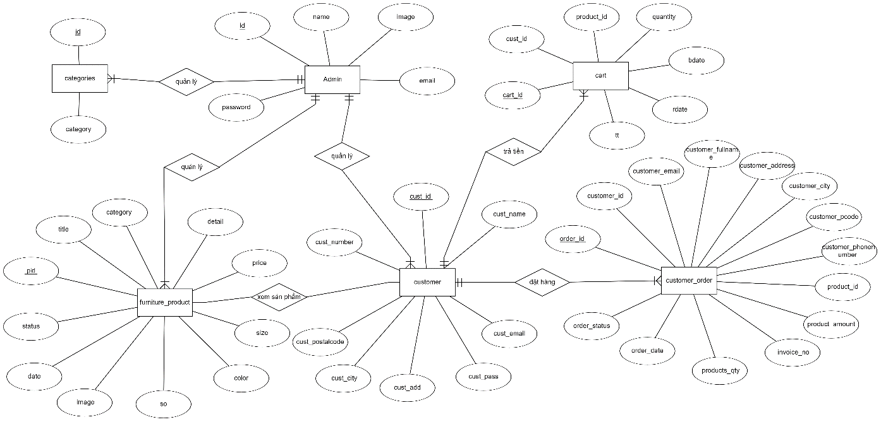

Hình Lược đồ ERD

2.4 Lược đồ quan hệ

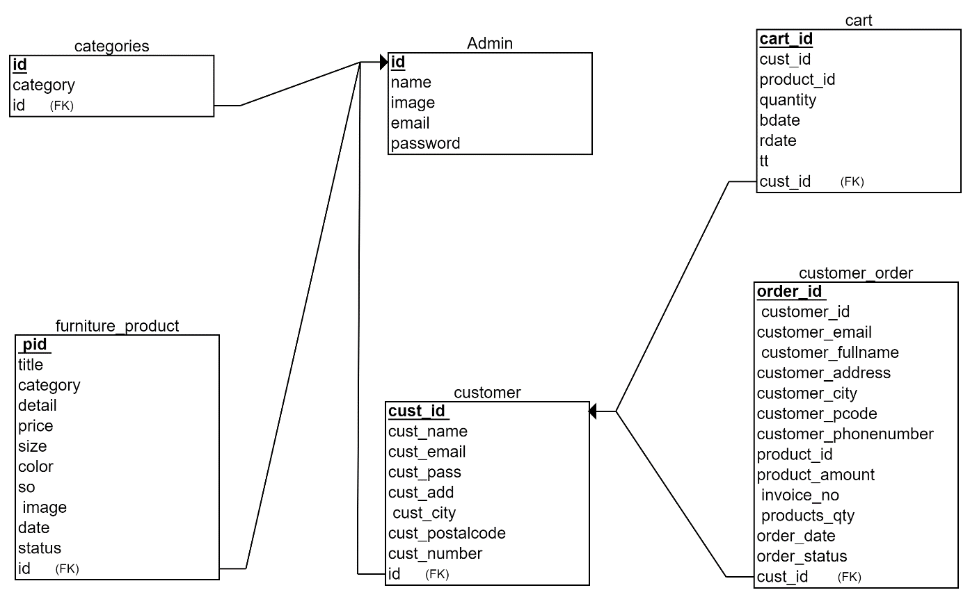

Hình Lược đồ quan hệ

2.5 Class Diagram

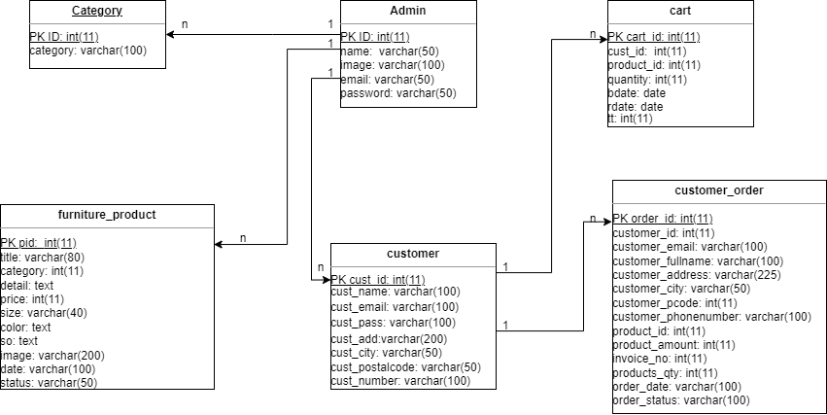

Hình Class diagram

CHƯƠNG 3: HIỆN THỰC HỆ THỐNG

3.1 Framework lập trình được sử dụng trong đề tài

3.2 Kiến trúc hệ thống ứng với từng yêu cầu nghiệp vụ của hệ thống

## **CHƯƠNG 4: DEMO**

## CHƯƠNG 5: KẾT LUẬN

**TÀI LIỆU THAM KHẢO**

Tiếng Anh

Tiếng Việt